Муниципальное автономное дошкольное образовательное учреждение «Детский сад комбинированного вида «Радуга»

Интегрированное занятие "По военным дорогам к Великой Победе"

Авторы: Зайнуллина Екатерина Александровна

г. Югорск, 2026 г.

ТЕХНОЛОГИЧЕСКАЯ КАРТА
Разделы: Работа с дошкольниками, патриотическое воспитание
Тема: «Путь к Великой Победе»
Возрастная группа: старший дошкольный возраст (5–7 лет)
Форма проведения: игровое познавательно-патриотическое занятие
Продолжительность: 25–30 минут
Ключевые слова: патриотическое воспитание, Великая Отечественная война 1941-1945 гг.
Цель занятия
Формировать у детей основы патриотических чувств — уважение к подвигу народа в годы Великой Отечественной войны и интерес к истории своей Родины — через познавательную, игровую, художественно-творческую и исследовательскую деятельность.

Программные задачи
Образовательные задачи
• Расширять знания детей о ключевых событиях Великой Отечественной войны и о героизме советского народа.
• Формировать представление о значении Дня Победы как важного события в истории страны.
• Совершенствовать навыки счёта, умение решать простые арифметические задачи практического содержания.
• Закреплять умение ориентироваться на плоскости и в пространстве (координаты, порядок, направление).
• Развивать навыки работы с обобщёнными образами (танк, самолёт, письмо-треугольник).
• Продолжать формировать умение устанавливать последовательность событий (годы войны).

Развивающие задачи
• Развивать познавательную активность, стремление узнавать новое об истории своей страны.
• Развивать эмоциональную отзывчивость, способность сопереживать людям в трудных жизненных ситуациях.
• Развивать память, внимание, логическое мышление, умение анализировать звучащую музыку и звуковые образы.
• Совершенствовать связную речь: умение отвечать полными предложениями, поддерживать диалог.
• Обогащать словарный запас по теме «Великая Отечественная война» (письмо-треугольник, танк, экипаж, разведка и др.).

Воспитательные задачи
• Воспитывать уважение к подвигу защитников Родины, к памяти о героях войны и традиции преемственности поколений.
• Формировать чувство патриотизма, любовь к Родине, уважение к ветеранам и желание выразить им благодарность.
• Воспитывать доброжелательность, взаимопомощь, умение работать сообща и поддерживать товарищей.
Предварительная работа:
- Выставка книг о ВОВ, рисунков;
- чтение художественных произведений о ВОВ;
- рассматривание фотографий родственников воспитанников, принимавших участие в ВОВ;
- создание книги памяти: «Пока мы помним прошлое - у нас есть будущее!»;
- выпуск плаката: «Бессмертный полк»;
- изготовление летбука «По военным дорогам к великой Победе», экскурсия в Музей Победы.

ХОД НОД
Воспитатель 1: Ребята, какое сегодня прекрасное утро! К нам пришли гости. Давайте с ними поздороваемся. Я вижу у вас хорошее настроение. Приглашаю вас всех в круг. Покажите мне свои ладошки. Потрите их. Что вы чувствуете?
Ответы детей: Тепло.
Воспитатель 1: Это тепло ваших добрых сердец и душ. Давайте передадим тепло друг другу. Возьмём друг друга за руки. А теперь закройте глаза, мы послушаем звуки за окном.
ВКЛЮЧИТЬ ЗВУКИ «МИРНОЙ ТИШИНЫ»
Воспитатель 1: Ребята, открывайте глаза. Что вы сейчас услышали?
Ответы детей: Птицы поют, ветер шумит, машина проехала, люди разговаривают, чьи-то шаги, весёлый смех.
Воспитатель 1: Это хорошие, мирные звуки. А теперь послушайте другие звуки.
ВКЛЮЧИТЬ ЗВУКИ «ВОЙНЫ»
Воспитатель 1: Ребята, как вы думаете, что это за звуки?
Ответы детей: Звуки выстрелов, рёв танков, плач детей, гул самолётов, взрываются снаряды.
Воспитатель 1: В наше мирное время слышны такие звуки? Как вы думаете, когда раздаются такие звуки?
Ответы детей: Когда война, когда сражаются, когда больно и страшно.
Воспитатель 1: Вы правы это всё страшные звуки войны. Но они остались в далёком прошлом. Уже много лет, как закончилась Великая Отечественная
война.
СЮРПРИЗНЫЙ МОМЕНТ - ЗВОНОК ТЕЛЕФОНА
(Воспитатель 1 выходит в раздевалку)
Воспитатель 2: Путь к победе был долгим и трудным. Но наш народ выстоял, одолел врага и одержал Победу.
(Заходит Воспитатель 1 с посылкой)
Воспитатель 1: Ребята, посмотрите, что мне сейчас передал наш охранник. Это посылка. Давайте её рассмотрим. (Воспитатель вместе с детьми рассматривают посылку.)
Воспитатель 1: Ребята, попробуем прочитать адрес, который указан на посылке. И от кого она пришла. Может курьер с почты ошибся и эта посылка не нам?
Приложение1
(Дети вместе с воспитателем читают надписи на посылке.)
КОМУ: Воспитанникам детского сада, живущим в 2025 году. Город Югорск.
ОТ КОГО: 28415.
Воспитатель 1: Ребята, как вы считаете можем мы открыть эту посылку?
Ответы детей: Да.
Воспитатель 1: Да, вы правы: мы с вами живём в Югорске. Сейчас 2025 год. И вы воспитанники д/сада.
(Воспитатель вместе с детьми открывает посылку, достаёт сначала письмо - «треугольник» и показывает детям.)
Воспитатель 1: Ребята, что это?
Ответы детей: Это фронтовое письмо.
Воспитатель 1: Правильно. Давайте его прочитаем.
ТЕКСТ ПИСЬМА
«Дорогие ребята!
Война - это самое страшное событие на свете. Мы, Солдаты Великой Отечественной войны, как могли, приближали этот день Победы! Мы очень хотели, чтобы вы жили в мире! Будьте сильными, смелыми, храбрыми, защищайте свою Родину, не забывайте о погибших героях, не забывайте великих подвигов, которые совершили солдаты, сражаясь за Родину, за ваше счастливое детство!»
Экипаж танка «Гвардия» 2-го танкового батальона.
Воспитатель 1: А ещё здесь фотография, зашифрованная карта, какая-то шифровка и конверты с заданиями.
Приложение 2
(Воспитатель крепит карту с заданиями на доску)
Воспитатель 2: Ребята, вы готовы к трудностям и опасностям.
Ответы детей: Готовы!
Воспитатель 2: Тогда отправляемся в путь. А в конце нашего маршрута мы сможем отгадать зашифрованное слово. Давайте рассмотрим карту. Буквами«НМ» - обозначено начало маршрута - это наш Д/сад. И первый пункт нашего маршрута «Колесо истории».
(Воспитатель берёт конверт с №1 и вытаскивает карточки с заданиями)
Воспитатель 2: Для выполнения задания, встаньте все, пожалуйста, в круг.

Упражнение-игра «Колесо истории»
Воспитатель 2:
Ребята, посмотрите в конверте карточки с цифрами. Кто мне ответит, что эти цифры обозначают?
Ответы детей: Годы.
Воспитатель 2: Правильно, это годы Великой Отечественной Войны. Помогите мне правильно их расставить на доске.
«1941» «1942» «1943» «1944» «1945»
Приложение 3
Воспитатель 2: 1941 - это год начала ВОВ. Фашистская Германия без предупреждения напала на нашу страну. 1945 - год окончания ВОВ. Мы разгромили фашистских захватчиков. И одержал Великую Победу!
Воспитатель 2: Молодцы! И с этим заданием вы справились. Получите первую букву «Б» зашифрованного слова. Ребята мы свами отправляемся по военным дорогам дальше в путь. Вы готовы?
Ответы детей: Готовы!
Воспитатель 1: А я думаю, нет. Если мы с вами будем идти пешком по маршруту этой карты, то очень много потребуется времени. Нам нужно выбрать транспорт на котором мы с вами отправимся дальше.
Пункт №2 - «В путь на …».
Воспитатель 1: Садитесь пожалуйста за столы. (Воспитатель берёт конверт с №2 и вытаскивает карточку с заданием)

ГРАФИЧЕСКИЙ ДИКТАНТ «ТАНК»
Для этого мы с вами должны собрать картинку и скажите что же это
Дети садятся за столы и собирают позл.

Танк — это боевая машина, которая нужна для защиты Родины.
Он покрыт крепкой толстой бронёй и создан для уничтожения техники врага.
Танк состоит из корпуса, башни, ходовой части (гусеницы) и пушки. Пушка установлена на вращающейся башне, с её помощью танк может стрелять в разные стороны. Попасть в танк можно через люк.
Танком управляет танкист, в машине находится экипаж из четырёх человек: командир танка, механик-водитель, наводчик и заряжающий.
Приложение 4
Воспитатель 1: На каком же военном транспорте мы отправимся с вами дальше в путь?
Ответы детей: На танке!
Воспитатель 1: Молодцы! И с этим заданием вы справились. Получите следующую букву «О» зашифрованного слова. Продолжаем путь дальше.

Пункт №3 - «Донесение разведки».
(Воспитатель берёт конверт с №3, вытаскивает карточки с заданиями и читает)
Воспитатель 1: Я читаю донесения, а вы ответы на вопросы показываете карточкой.
ДОНЕСЕНИЕ 1. Было 9 вражеских танков. Наша доблестная авиация подбила 5 танков. Сколько танков у врага осталось?
ДОНЕСЕНИЕ 2. Для обороны деревни «Масловка» надо 6 танков и 2 БТР. Сколько всего единиц боевой техники необходимо для защиты деревни
«Масловка»?
ДОНЕСЕНИЕ 3. В бою участвовало 7 единиц военной техники. Из них 4 единиц -боевые машины пехоты, остальные танки. Сколько танков участвуют в бою?
ДОНЕСЕНИЕ 4. Для освобождения от фашистских захватчиков населённого пункта «Обухово» участвовало 3 штурмовика и 2 бомбардировщика. Сколько всего единиц боевой техники участвовало в освобождении населённого пункта «Обухово»?
ДОНЕСЕНИЕ 5. Наши разведчики захватили в плен 1 немецкого генерала и 9 солдат охраны. Сколько всего немцев попало в плен?
Воспитатель 1: Молодцы! И это испытание вы прошли успешно. Получите следующую букву «А» зашифрованного слова.

Пункт «П» - «Привал»
Воспитатель 2: Ребята, путь наш долгий, трудный. Предлагаю сделать привал и размяться. Выходите все на ковёр. Я предлагаю вам превратиться в военных лётчиков и поиграть в игру «Самолёт».

ФИЗКУЛЬТМИНУТКА «САМОЛЁТ»
Руки ставим мы вразлёт: (Руки в стороны.)
Появился самолёт. ("Полетели" как самолёты.)
Мах крылом туда-сюда, (Наклоны влево-вправо.)
Делай "раз", делай "два". (Повороты влево-вправо.)
Раз и два, раз и два! (Хлопаем в ладоши.)
Руки в стороны держите. (Руки в стороны.)
Друг на друга посмотрите. (Повороты влево-вправо.)
Раз и два, раз и два! (Прыжки на месте.)
Опустили руки вниз, (Опустили руки.)
И на место приземлись! (Сели на «корточки».)
Воспитатель 2: Ребята, вы готовы следовать дальше по нашему маршруту на карте.
Ответы детей: Готовы!

Пункт №4 - «Минное поле»
Воспитатель 2: Осторожно, ребята! На нашем пути «Минное поле». Чтобы идти дальше нам надо его «разминировать». Мы с вами будем сапёрами. От вас требуется внимательность и тишина. Предлагаю пройти на свои места, вооружиться красным фломастером. По моей команде находим координаты «мины» и зачёркиваем её. Так мы с вами её разминируем.
Приложение 5
КОМАНДЫ: Г - 5; А - 1; Б - 4; Д - 3; В - 2
Воспитатель 2: Молодцы! И это испытание вы прошли успешно. Получите следующую букву «Е» зашифрованного слова.
Воспитатель 1: Долгий, трудный путь вёл к Победе. На защиту нашей Родины встал весь народ «от мала до велика». Дети тоже как могли приближали Победу: трудились в тылу и наравне со взрослыми боролись с врагом, вступали в партизанские отряды, ходили в разведку, подрывали на железной дороге вражеские поезда, груженные пушками, танками, зенитными орудиями. Дети 11-14 лет проявляли исключительную смелость, находчивость. Многие из них награждены орденами и медалями, некоторым присвоено звание Героя Советского Союза. И следующий пункт нашего маршрута:

Пункт №5 - «Юные герои ВОВ»
Воспитатель 2: Садитесь пожалуйста за столы. Давайте послушаем имена юных героев и посмотрим портреты
Приложение 6
Воспитатель 2: Молодцы! И это испытание вы прошли успешно. Получите следующую букву «П» зашифрованного слова. А теперь давайте рассмотрим портреты юных героев ВОВ. Мы с вами со многими из них знакомы, читали про их подвиги. Про других ещё будем читать.
(Воспитатели: № 2 вместе с детьми рассматривают портреты юных героев ВОВ; №1 на столах раскладывает гвоздики для следующего задания и для аппликации)

Пункт №6 - «Гвоздика - символ стойкости»
Воспитатель 1: Молодцы! И это испытание вы прошли успешно. Получите последнюю букву «Д» зашифрованного слова. А теперь давайте попробуем разгадать наш шифр. У нас есть подсказка.
Приложение 7

(Дети с места, а воспитатель на доске)
Воспитатель 1: Молодцы! ПОБЕДА - это важное слово для всех. В этом году 9 мая мы будем праздновать 75-летие Великой Победы. Давайте сделаем своими руками поздравительную открытку для ветеранов ВОВ в виде фронтового письма - треугольника. Но сначала подготовим наши
пальчики.

Пальчиковая гимнастика
Не допустят к нам войну (обе ладони от себя)
Защитят свою страну (руки соединить между собой)
Пограничник, вертолётчик, (сгибаем пальцы)
Врач военный и танкист
А ещё десантник, летчик
Снайпер и артиллерист.

Оригами с элементами аппликации «Письмо ветерану»
(Дети сидят за столами, воспитатель показывает образец и объясняет, как сделать)
Воспитатель 2: Ребята, на вашем столе лежит лист с напечатанным письмом для ветерана. Сейчас я прочитаю, что там написано. (Читает.) Его мы должны сложить в треугольник, чтобы получилось фронтовое письмо. Затем его надо украсить георгиевской лентой, цветами и подписать от кого. Ребята, а какие цвета на георгиевской ленте? И что они обозначают?
Приложение 8
Ответы детей: Чёрный - дым, а оранжевый - огонь.
Воспитатель 2: Ребята, посмотрите, какие получились у вас замечательные письма. Ветеранам ВОВ обязательно понравятся.

Приложение 1
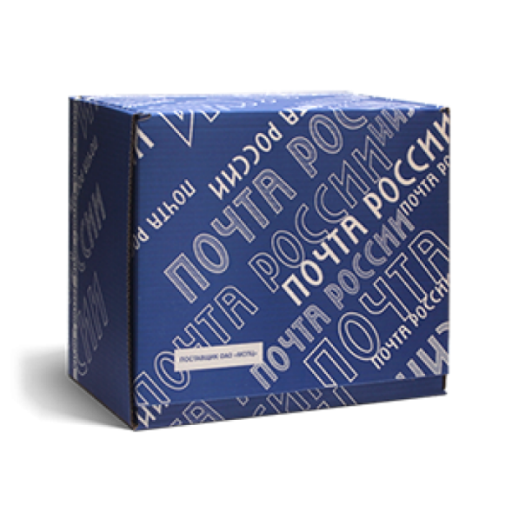
Приложение 2
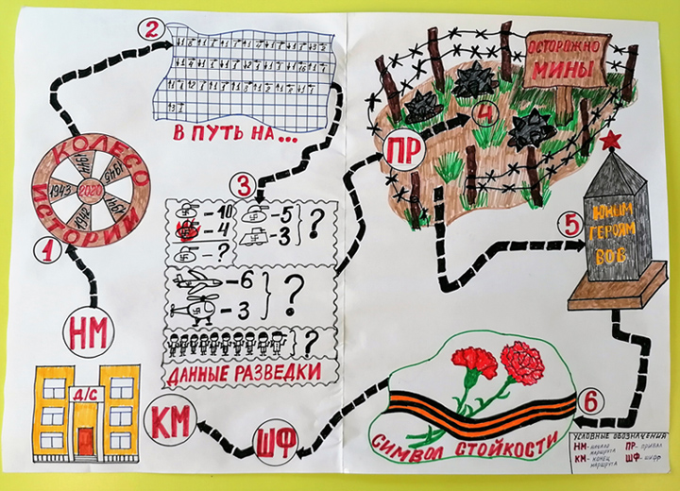
Приложение 3
«1941» «1942» «1943» «1944» «1945»
Приложение 4
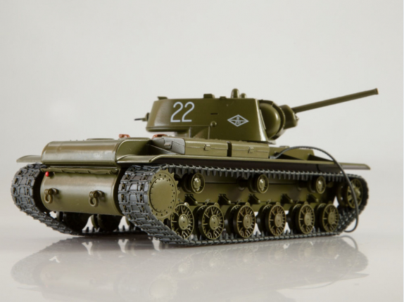

Приложение 5
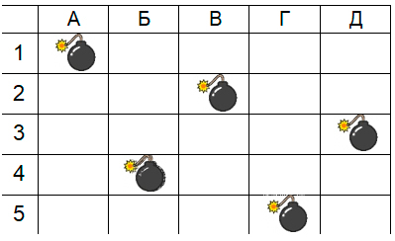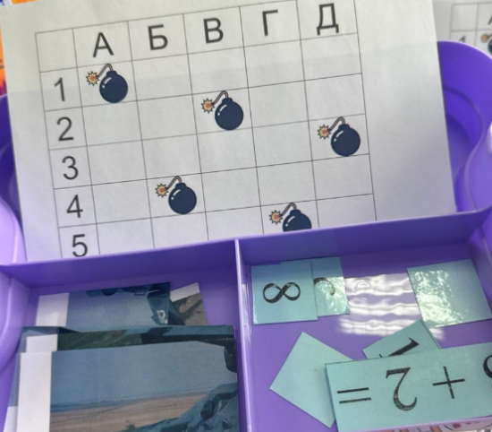
Приложение 6

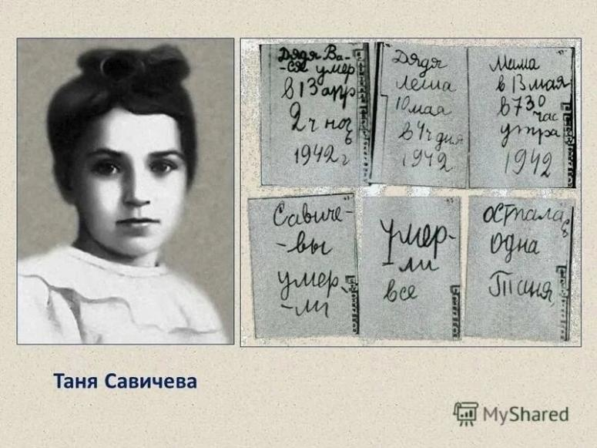
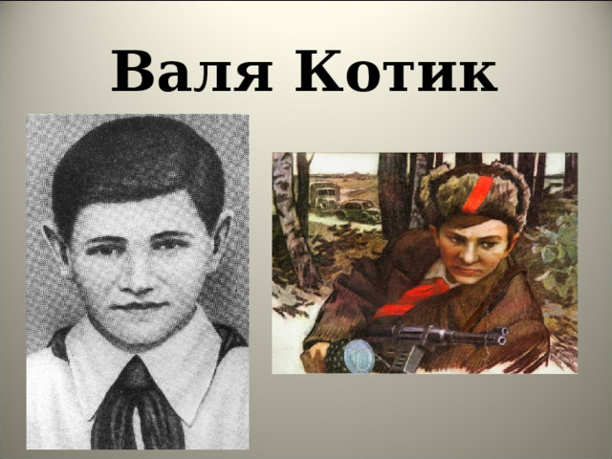

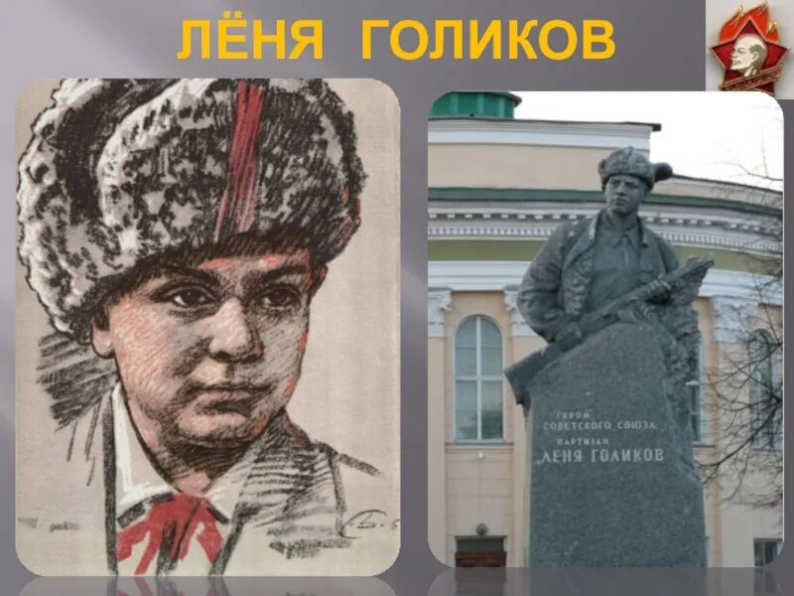
Приложение 7

5 | 2 | 1 | 4 | 6 | 3
П | О | Б | Е | Д | А

1 | 2 | 3 | 4 | 5 | 6
Б | О | А | Е | П | Д

Приложение 8



